Министерство образования Республики Беларусь

Учреждение образования

БелорусскиЙ государственный университет

информатики и радиоэлектроники

Факультет компьютерного проектирования

Кафедра проектирования информационно-компьютерных систем

# ГРАФИЧЕСКИЕ ОКНА GPSS WORLD

|  |  |  |
| --- | --- | --- |
| Студент гр. 315401 |  | Е.М. Косарева |
| Проверил |  | В.Ф. Алексеев |

Минск 2023

**Цель работы**

Изучить назначение и функции графических окон в системе GSPP World.

**Теоретические сведения**

Система GPSS World позволяет наблюдать и взаимодействовать с моделью посредством 17 графических окон. В дополнение к ним имеются четыре окна для осуществления операций ввода и вывода. Десять окон обновляются динамически в процессе моделирования, в то время как другие являются статическими, позволяя сделать снимок модели в текущий момент моделирования.

К окнам, обновляемым динамически относятся:

* Blocks - обзор блоков модели;
* Expressions - обзор выражений, исполняемых в процессе моделирования;
* Facility Entities - обзор устройств модели;
* Logicswitch - обзор динамики изменения значений логических ключей;
* Queues - обзор динамики изменения очередей и т.д.

В системе GPSS World также имеется возможность сделать статические снимки одного транзакта, цепей СТС и СБС, группы транзактов и чисел, а также пользовательских цепей («Userchains»). Все графические окна позволяют взаимодействовать с моделью посредством мыши. Статические окна предназначены для отображения состояния системы в конкретный момент времени и не обновляются динамически. Они могут сообщить информацию об одном транзакте, транзактах в разных цепях и группах в модели.

Все окна открываются с помощью пунктов Simulation Snapshot (Снимок моделирования) и Simulation Window (Окно моделирования) в выпадающем меню пункта Window главного меню.

**Реализация решения задачи**

Задание 6.1: изучить назначение графического окна «Block Entities».

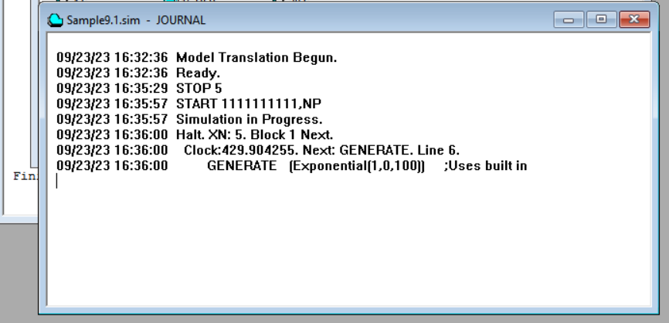

Рисунок 1 – Окно журнала после остановки модели на транзакте 5

Задание 6.2: рассмотреть процесс моделирования в окне «Block Entities» пошагово.

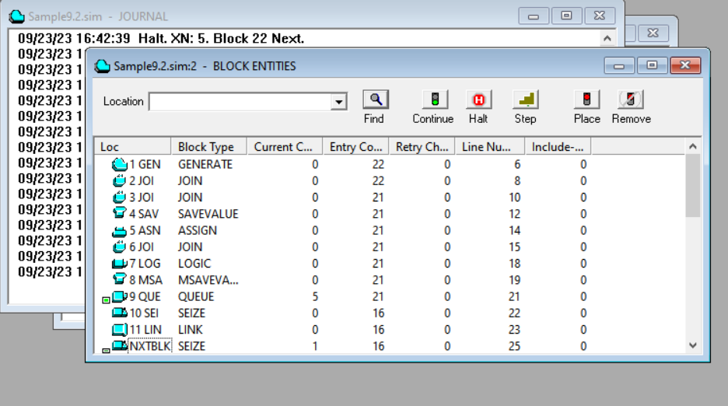

Рисунок 2 – Окно «Блоки» во время процесса моделирования

Задание 6.3: исследовать окно «Facilities».

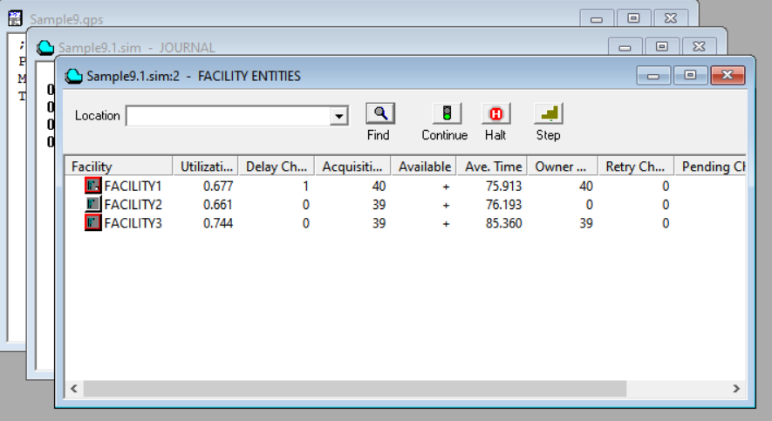

Рисунок 3 – Окно устройств

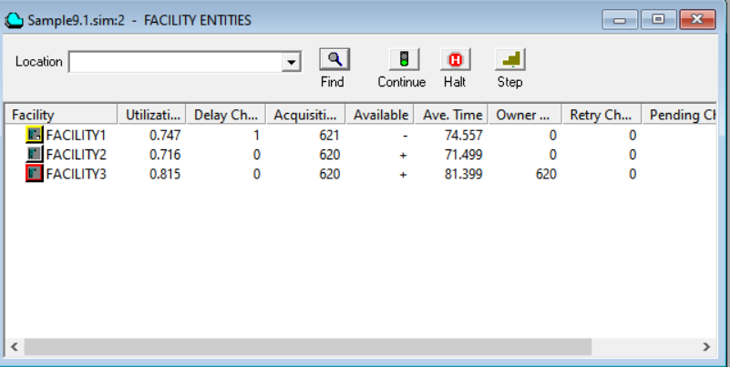

Рисунок 4 – Окно устройств с выведенным из строя устройством

Задание 6.4: использовать метод моделирования вручную для изменения одной из ячеек матрицы.

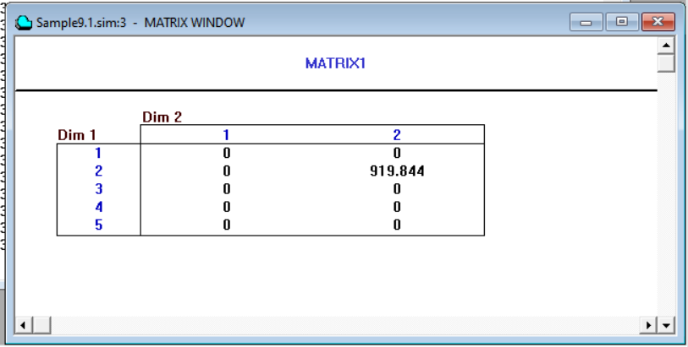

Рисунок 5 – Динамическое окно матрицы

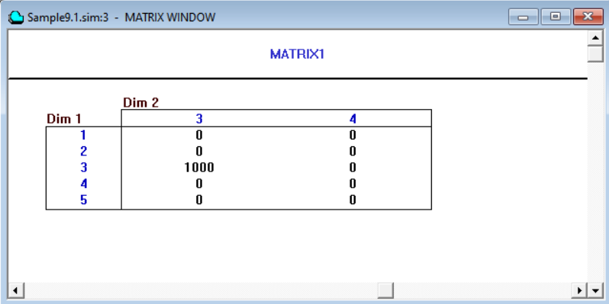

Рисунок 6 – Результат выполнения команды «MSAVEVALUE Matrix1,3,3,1000»

Задание 6.5: создать 6-размерную матрицу в окне «Matrix».

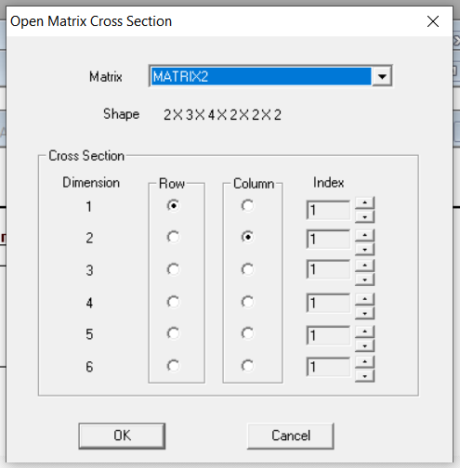

Рисунок 7 – Диалоговое окно создания 6-размерной матриц

Задание 6.6: изучить функции окна хранилищ «Storage Entities».

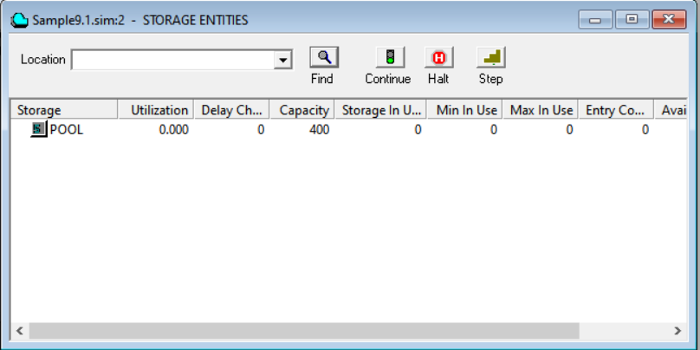

Рисунок 8 – Окно «Storage Entities»

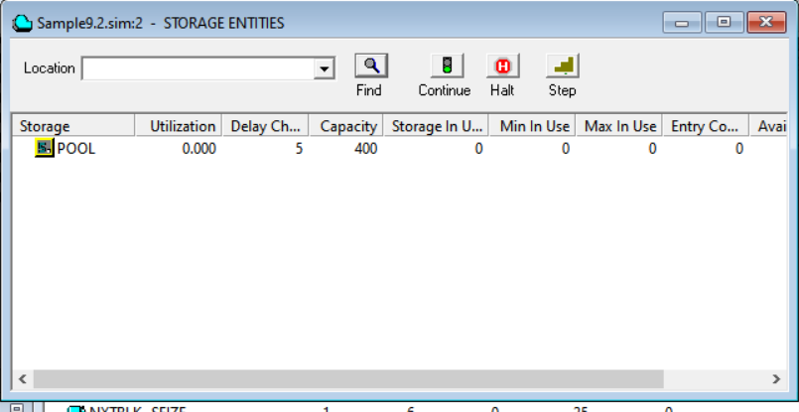

Рисунок 9 – Цепь задержек

Задание 6.7: изучить функции окна таблиц «Table».

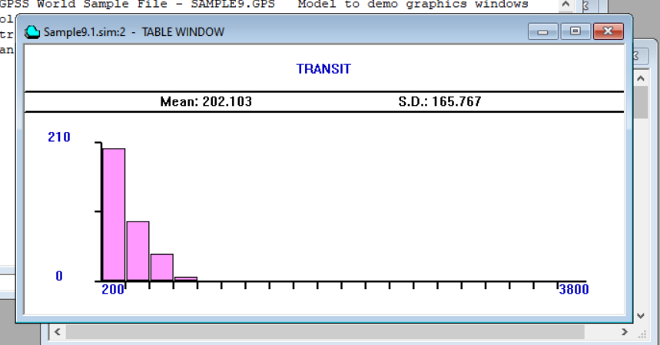

Рисунок 10 – Окно «Table»

Задание 6.8: изучить функции окна «Plots».

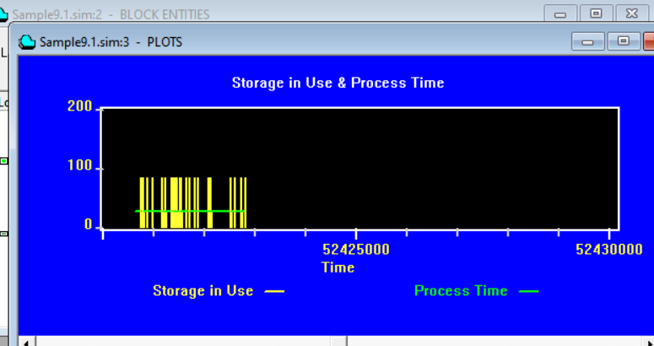

Рисунок 11 – Окно «Plots» в процессе моделирования

Задание 6.9: изучить функции окон «Logicswitches» и «Savevalues».

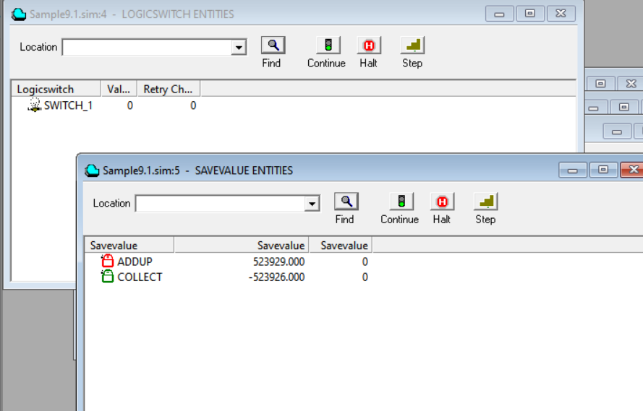

Рисунок 12 – Окна «Logicswitches» и «Savevalues»

Задание 6.10: изучить функции окна очередей «Queue».

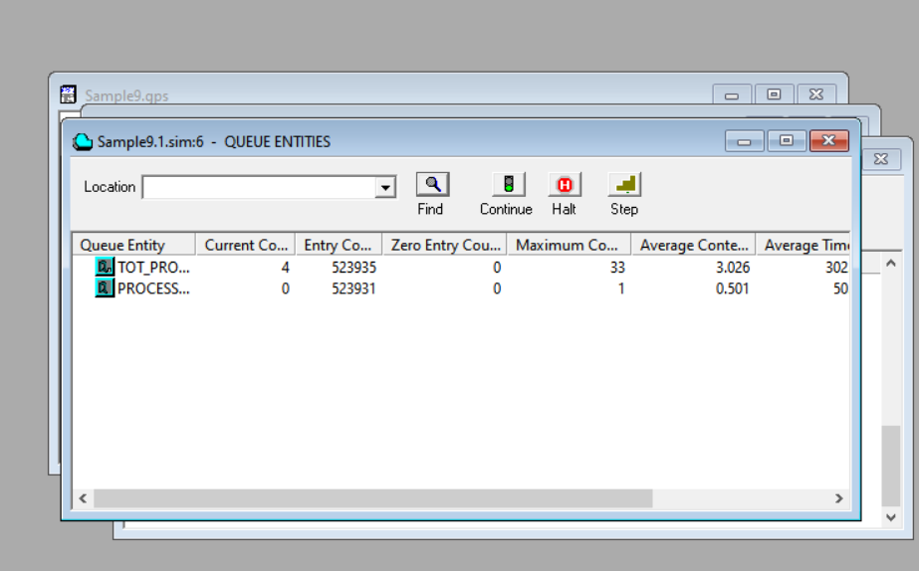

Рисунок 13 – Окно «Queues»

Задание 6.11: изучить функции графического окна «Expression».

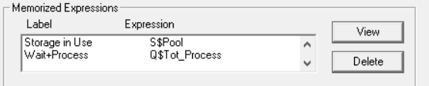

Рисунок 14 – Окно выражений

Задание 6.12: запустить процесс моделирования и проследить за изменением значений.

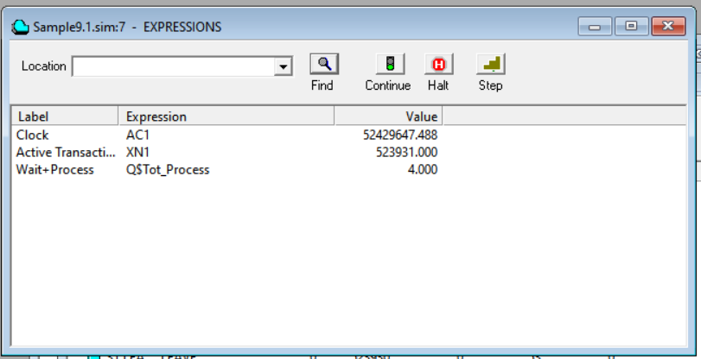

Рисунок 15 – Окно выражений

Задание 6.13: изучить функции окон «Snapshot».

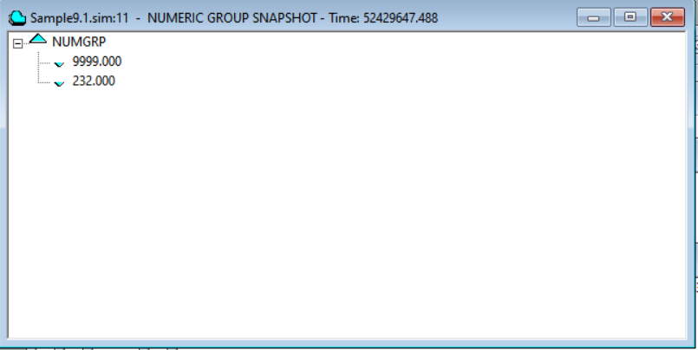

Рисунок 16 –Окно «Numeric Groups Snapshot»

**Выводы**

В ходе лабораторной работы были изучены принципы работы и основные функции динамических окон.

**Список использованных источников**

1. Кудрявцев, Е. М. GPSS World. Основы имитационного моделирования различных систем / Е. М. Кудрявцев. – М. : ДМК Пресс, 2004. – 320 с.
2. Шевченко, Д. Н. Имитационное моделирование на GPSS : учеб.-метод. пособие для студентов технических специальностей / Д. Н. Шевченко, И. Н. Кравченя. – Гомель : БелГУТ, 2007. – 97 с.
3. Учебное пособие по GPSS World / пер. с англ. В. В. Девяткова ; под ред. К. В. Кудашова. – Казань : Мастер Лайн, 2002. – 272 с.